УДК 539.1.074.23; 537.563

**А. Е. Бондарь 1, 2, А. Ф. Бузулуцков 1, 2, Е. С. Гришняев 1, А. Д. Долгов 2, В. В. Носов 1, 2, В. П. Олейников 1, 2, С. В. Полосаткин 1, 3, А. В. Соколов 1, 2, Е. О. Шемякина 1, 2, Л. И. Шехтман 1, 2**

1 Институт ядерной физики им. Г.И. Будкера СО РАН  
пр. Акад. Лаврентьева, 11, 630090, Новосибирск, Россия

2 Новосибирский государственный университет  
ул. Пирогова, 2, Новосибирск, 630090, Россия

3 Новосибирский государственный технический университет  
пр-т Карла Маркса, 20, Новосибирск, 630073, Россия

E-mail: V.P.Oleynikov@inp.nsk.su

**ИЗМЕРЕНИЕ ИОНИЗАЦИОННЫХ ВЫХОДОВ ЯДЕР ОТДАЧИ В ЖИДКОМ АРГОНЕ С ПОМОЩЬЮ ДВУХФАЗНОГО ДЕТЕКТОРА С ОПТИЧЕСКИМ СЧИТЫВАНИЕМ**

Измерение ионизационных выходов ядер отдачи имеет отношение к энергетической калибровке детекторов темной материи и низкоэнергетических нейтрино. В данной работе были измерены ионизационные выходы ядер отдачи в жидком аргоне с помощью нейтронного генератора и двухфазного детектора с оптическим считыванием. Ионизационные выходы в жидком аргоне составили 5,9 ± 0,8 и 7,4 ± 1 e-/кэВ при электрических полях 0,56 и 0,62 кВ/см соответственно. При сравнении полученных результатов с другими экспериментами были установлены характерные зависимости ионизационных выходов от энергии и электрического поля.

**Введение**

Энергетическая калибровка детекторов ядер отдачи в жидком Ar и Xe имеет важное значение для низкофоновых экспериментов по прямому поиску темной материи и регистрации когерентного рассеяния нейтрино на ядрах [1]. Такая калибровка обычно осуществляется путем измерения ионизационных выходов и сцинтилляционных эффективностей ядер отдачи при упругом рассеянии нейтронов на ядрах. В то время как для жидкого Xe существует множество экспериментальных данных по ионизационным выходам [2-4], мало что известно об ионизационных выходах в жидком Ar.

Первые результаты по ионизационным выходам ядер отдачи в жидком Ar были получены буквально за последние 3 года: при более низких энергиях, 6,7 кэВ [5] и 17-57 кэВ [6], и при более высоких энергиях, 80 и 233 кэВ [7]. В данной работе продолжено изучение ионизационных выходов в жидком Ar с помощью нового детектора ядер отдачи (по сравнению с предыдущей работой [7]), а именно двухфазного криогенного лавинного детектора (КЛД) с электролюминесцентным (ЭЛ) зазором. Измерения данной работы дополняют предыдущие измерения и, таким образом, являются полезными для будущих экспериментов по поиску темной материи [8,9], а также для понимания механизмов ионизации в жидком аргоне. Ионизационный выход, измеряемый в эксперименте, определяется следующим образом:

$Q_{y}= n_{e} /E_{0} .$ (1)

Здесь $n_{e}$– заряд первичной ионизации, т.е. число электронов ионизации, избежавших рекомбинации с положительными ионами; этот заряд зависит от энергии, выделенной ядром отдачи в жидкости ($E_{0}$), и от электрического поля в жидкости ($E$). $n_{e}$ всегда меньше, чем начальное число электрон-ионных пар, образованных в жидкости ядром отдачи ($N_{i}$). В отсутствие точной модели рекомбинации считается, что хорошо работает следующая параметризация [1]:

$n_{e}= \frac{N_{i}}{1+k / E } ,$ (2)

где $k$ является параметром фитирования.

Выражения (1) и (2) справедливы для как электронов отдачи, вызванных облучением вещества электронами или гамма-квантами, так и ядер отдачи. Принято обозначать соответствующую энергию отдачи в единицах keVee (electron-equivalent recoil) и keVnr (nuclear recoil). Цель данной работы состоит в том, чтобы измерить $Q_{y}$ для ядер отдачи в жидком аргоне при 233 кэВ и различных электрических полях и сравнить полученные результаты с предыдущими экспериментами.

Данное исследование было выполнено в рамках программы развития двухфазных криогенных лавинных детекторов (КЛД) предельной чувствительности для низкофоновых экспериментов [10-17].

**Экспериментальная установка**

В предыдущей работе [7] для измерения ионизационных выходов ядер отдачи был использован двухфазный КЛД с зарядовым считыванием (с помощью двухкаскадного толстого ГЭУ). В данном исследовании детектор ядер отдачи и условия измерения были модифицированы: см. Рис. 1(а) и 1(б). Во-первых, был использован двухфазный КЛД с оптическим считыванием, при котором свет из электролюминесцентного (ЭЛ) зазора считывается криогенными ФЭУ, что позволило достичь лучшего энергетического разрешения. Данный двухфазный КЛД с ЭЛ зазором во многом аналогичен тому, что использовался в недавних работах по изучению электролюминесценции в двухфазном Ar [13, 15]. Во-вторых, активный объем детектора был увеличен в шесть раз по сравнению с [7] за счет увеличения толщины слоя жидкого аргона, что позволило значительно уменьшить время измерения. В-третьих, выходы были измерены при существенно более низких значениях электрических полей в жидком аргоне по сравнению с [7], а именно при 0,56 и 0,62 кВ/см, которые более типичны для экспериментов по поиску темной материи [8, 9].

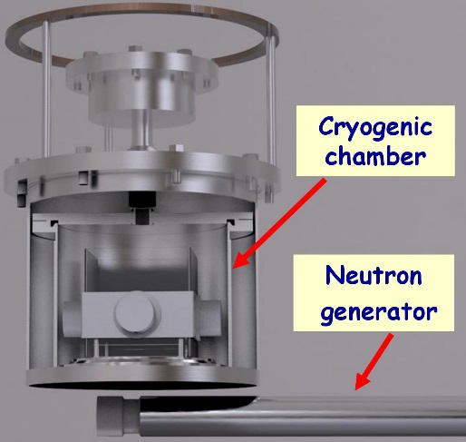 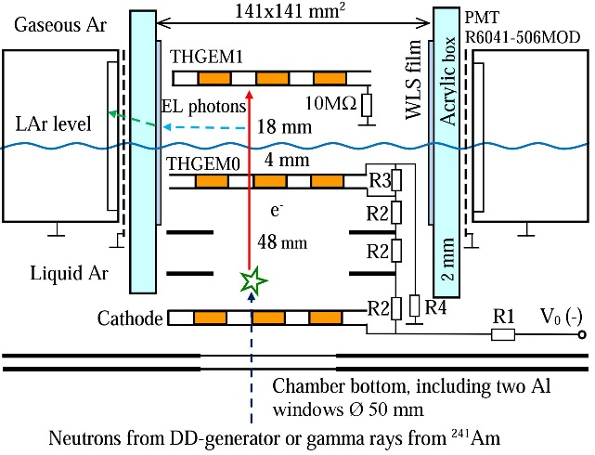

(а) (б)

Рис. 1. Трехмерная модель (а) и схема (б) экспериментальной установки

Экспериментальная установка представляла собой криостат с вакуумной изоляцией и криогенную камеру объемом 9 л, содержащей 2,5 л жидкого Ar. Детектор работал в двухфазном режиме в равновесном состоянии при температуре 87 К и давлении насыщенных паров, равном 1 атм (абсолютной). Перед каждым заходом аргон очищался фильтром Oxisorb, что обеспечивасместио время жизни электронов в жидкости более 100 мкс [15].

Криогенная камера содержала дрейфовый (48 мм) и эмиссионный (4 мм) промежутки в жидкой фазе, и ЭЛ зазор (18 мм) в газовой фазе. Все промежутки имели активную площадь 10x10 см2. ЭЛ зазор просматривался четырьмя компактными криогенными двухдюймовыми ФЭУ R6041-506MOD [12], расположенными по периметру зазора и отделенными от области высокого поля коробом из органического стекла (полиметилметакрилат). Перед каждым ФЭУ на короб были нанесены пленки сместителя спектра на основе TPB (Tetraphenyl butadiene) для преобразования вакуумного ультрафиолета, испускаемого чистым Ar, в видимый свет.

Детектор облучался снаружи через два последовательно расположенных алюминиевых окна, находящихся на дне детектора, либо рентгеновскими фотонами от источника 241Am с энергией 59,5 кэВ, либо нейтронами от DD нейтронного генератора. Электроны первичной ионизации, образованные в жидком Ar, дрейфовали к границе раздела фаз, после чего под действием электрического поля эмитировались в ЭЛ зазор, где они производили пропорциональную электролюминесценцию, которая регистрировалась при помощи ФЭУ. Оптические сигналы с четырех ФЭУ линейно суммировались и затем усиливались линейным усилителем со временем формирования 200 нс. Триггер вырабатывался от сигнала ФЭУ при определенном пороге регистрации, который был значительно выше шумов ФЭУ и электроники. Поскольку электролюминесцентный сигнал имел достаточно большую длительность (несколько микросекунд), его амплитуда определялась как площадь импульса.

Источником нейтронов являлся специально разработанный в ИЯФ СО РАН нейтронный генератор, который непрерывно излучал моноэнергетические нейтроны (несколлимированные) с кинетической энергией 2,45 МэВ, полученные в реакции слияния ядер дейтерия [18-20]. Поток нейтронов составлял порядка 104 с-1 в полный телесный угол. Нейтронный генератор, работающий при 80 кВ и обернутый свинцовым экраном толщиной 1 см для подавления тормозного излучения, был расположен под двухфазным КЛД на расстоянии около 10 см от активного объема.

Другие детали экспериментальной установки и процедур измерения были описаны в предыдущих статьях [7, 13, 15].

**Результаты эксперимента**

Метод измерения ионизационного выхода ядер отдачи был аналогичен использованному в нашей предыдущей работе [7]. Основная идея метода состоит в том, чтобы сравнить полученный экспериментально амплитудный спектр ядер отдачи, выраженный в числе электронов первичной ионизации (e-), с теоретическим спектром, выраженным в энергии ядер отдачи (keVnr). Цикл измерений состоял из нескольких заходов, во время которых записывались амплитудные спектры: спектр с включенным нейтронным генератором и спектр, когда нейтронный генератор был выключен, чтобы оценить вклад фона (см. Рис. 2). Чтобы получить реальный спектр, вызванный рассеянием нейтронов, последний должен быть вычтен из первого. После вычитания вклада фона амплитудное распределение все еще содержит вклад гамма излучения, связанный с (n, γ) реакциями в окружающих материалах. Аналогично [7], этот фон учитывался путем аппроксимации части спектра линейно спадающей функцией: см. вставку на Рис. 3.

Кроме того, в калибровочных заходах записывался спектр при облучении детектора гамма-квантами с энергией 59,5 кэВ от источника 241Am, что позволило откалибровать амплитудную шкалу в числе электронов первичной ионизации: см. вставку на Рис. 2. Дополнительно, в этих калибровочных заходах было измерено амплитудное разрешение детектора (σ/E): оно составило 29% и 23% при 0,56 и 0,62 кВ/см соответственно.

В выражении (1) следует сначала определить $n_{e}$ из спектра на Рис. 2. Для этого амплитуда сигнала должна быть нормирована на амплитуду пика 59,5 кэВ и затем преобразована в заряд первичной ионизации. Для такого преобразования необходимо знать, в свою очередь, ионизационные выходы электронов отдачи с энергией 59,5 кэВ в жидком Ar, т.е. для электронов отдачи, вызванных поглощением рентгеновского излучения в жидком Ar. Данные значения были получены из работы [14] для соответствующих электрических полей в жидком Ar.

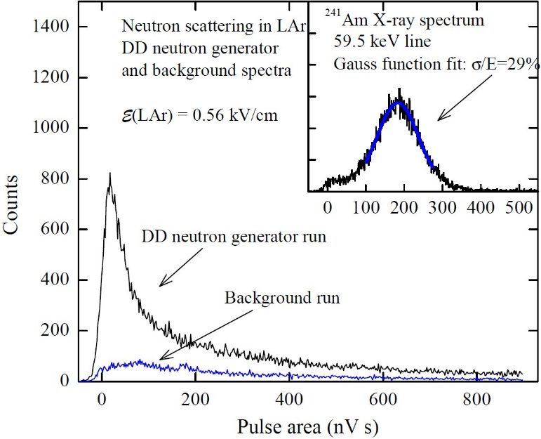

Рис. 2. Амплитудное распределение сигнала двухфазного КЛД в измерительных заходах, когда нейтронный генератор был включен (DD neutron generator run) и выключен (Background run). На вставке показано амплитудное распределение сигнала, вызванного рентгеновским излучением от источника 241Am в калибровочном заходе

На Рис. 3 изображен спектр ионизационного заряда в жидком Ar, вызванный ядрами отдачи из-за рассеяния нейтронов; спектр получен из Рис. 2 с помощью калибровки по спектру 241Am и вычитания вклада фона и гамма-излучения. Следующий шаг состоит в том, чтобы сравнить этот экспериментальный спектр с теоретическим.

Теоретический спектр, показанный на Рис. 4, был вычислен аналогично [7] с помощью кода моделирования *Scattronix*, описанного в [21], и дифференциальных сечений рассеяния нейтронов [22]. На Рис. 4 также показана свертка теоретического спектра с энергетическим разрешением двухфазного КЛД, полученным в эксперименте (29%); именно этот спектр следует сравнивать с экспериментальным. Часть спектра, описывающая обратное рассеяние (склон спектра) как для экспериментального, так и для теоретического спектров хорошо аппроксимируется линейной функцией: см. Рис. 3 и вставку на Рис. 4. Аналогично [7], ионизационный выход при 233 кэВ был определен с помощью края спектра (пересечение горизонтальной оси с аппроксимацией линейной функцией) как отношение ионизационного заряда (в экспериментальном спектре) и энергии отдачи ядра (в теоретическом спектре). Значения ионизационных выходов, измеренные таким образом, составили: 5,9 ± 0,8 e-/кэВ и 7,4 ± 1 e-/кэВ при 0,56 кВ/см и 0,62 кВ/см соответственно. Эти значения представлены в Табл. 1 наряду с данными работы [7]; показаны также соответствующие статистические и систематические ошибки.

Помимо ионизационного выхода может быть определена ионизационная эффективность (ионизационный фактор гашения). Ионизационная эффективность определяется как отношение ионизационного выхода ядер отдачи ($Q_{y, nr}$) к ионизационному выходу электронов отдачи ($Q_{y,ee}$) при той же энергии: $L_{ion}= Q_{y, nr}/ Q_{y,ee}$. Объединяя данные из Табл. 1 и данные по ионизационным выходам электронов отдачи из [14], можно получить, что $L_{ion}$ составляет 0,31 ± 0,06 при 0,56 кВ/см и 0,37 ± 0,07 при 0,62 кВ/см.

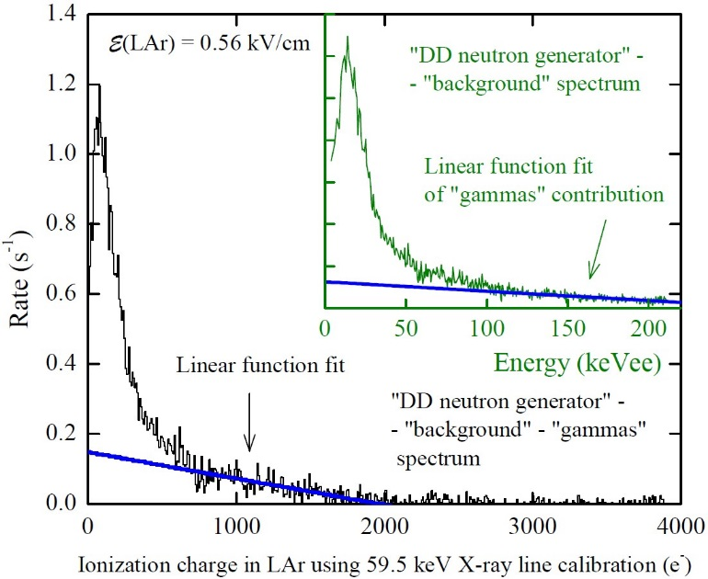

Рис. 3. Распределение ионизационного заряда в жидком Ar, вызванного ядрами отдачи из-за рассеяния нейтронов, полученное из Рис. 2 с помощью калибровки по линии излучения 59,5 кэВ и вычитания вклада фона и гамма-излучения. Во вставке показано энергетическое распределение после вычитания вклада фона, но до вычитания вклада гамма-излучения, которое аппроксимировано линейно спадающей функцией. Здесь была выполнена калибровка энергетической шкалы с помощью линии излучения 59,5 кэВ

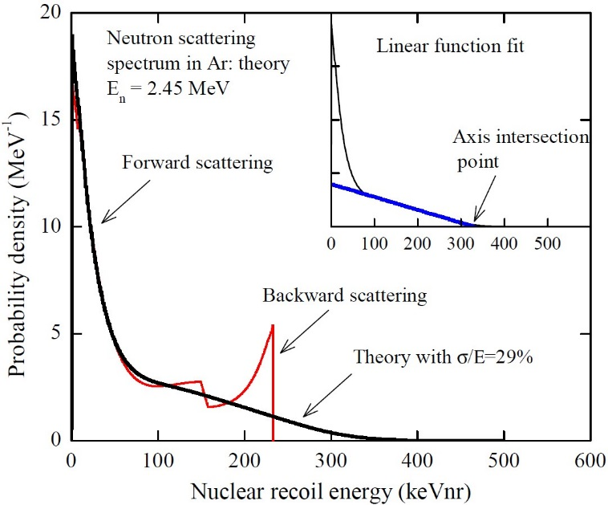

Рис. 4. Вычисленное теоретически распределение энергии ядер отдачи, вызванных рассеянием нейтронов с энергией 2,45 МэВ на ядрах 40Ar (красная кривая). Также показана свертка теоретического спектра (черная кривая) с энергетическим разрешением двухфазного КЛД, полученным в эксперименте (29%). На вставке край спектра определяется как точка пересечения оси с линейной функцией, фитирующей склон спектра

Табл. 1. Ионизационные выходы ядер отдачи в жидком Ar, измеренные при 233 кэВ.

|  |  |  |  |  |  |
| --- | --- | --- | --- | --- | --- |
| Электрическое поле  (кВ/см) | $$Q_{y}$$ (e-/кэВ) | Статистическая ошибка | Систематическая  ошибка | Полная  ошибка | Источник |
| 0,56 | 5,9 | 0,15 | 0,82 | 0,83 | Данная работа |
| 0,62 | 7,4 | 0,15 | 1,03 | 1,04 | Данная работа |
| 2,3 | 9,7 | 0,29 | 1,3 | 1,3 | [7] |

**Сравнение результатов с теоретической моделью и другими экспериментами**

В основном есть две теоретические модели, которые могут описать эффект рекомбинации в жидких благородных газах и, следовательно, зависимость ионизационных выходов ядер отдачи от энергии и электрического поля: модель Томаса-Имела [23, 24], применимая главным образом при более низких энергиях, и модель Яффи [25, 26], применимая в основном при более высоких энергиях. Для ионизационного выхода модели Томаса-Имела и Яффи предсказывают спадающую и растущую функцию от энергии соответственно.

Для анализа данных была использована модель Яффи в её компактной форме [26]:

$n_{e}= \frac{N_{i}}{1 + k_{B}(dE/dx)/E} ,$ (3)

приводящая к следующему выражению для ионизационного выхода [7]:

$Q_{y}= \frac{f}{[1 + k_{B}(dE/dx)/E ][E_{g} +{ E}_{exc}(N_{ex}/N_{i} ) + η] } .$ (4)

Здесь $k_{B}$ и $N_{ex}/N_{i}$ (отношение числа возбуждений к числу ионизаций) являются свободными параметрами, определяемыми экспериментально из зависимости ионизационных выходов от электрического поля (см. Рис. 5). Потери энергии на возбуждение и ионизацию, $dE/dx$, вычислялись в программе SRIM [27]. $E_{i}= N_{i}E_{g}$ и $E_{ex}= N_{ex}E_{exc}$. Здесь $E_{g}≃$ 14,2 эВ – ширина запрещенной зоны в жидком Ar [28]; $E_{exc}$ = 12,06 эВ – энергия экситона в жидком Ar, взятая равной энергии экситона в твердом Ar (из-за отсутствия данных) [28]. $f$– фактор Линхарда, который определяется как доля энергии, переданной на ионизацию ($E_{i}$), возбуждение ($E_{ex}$) и кинетическую энергию электронов ниже энергии возбуждения атомов ($Η= N_{i}η$), $f=(E_{i}+E_{ex}+ Η)/E_{0}$; он вычислялся с помощью моделирования в программе SRIM [27]. $η$– средняя кинетическая энергия электронов, находящихся ниже порога возбуждения. Значение $η$ измерено только для электронов отдачи в жидком Xe и по разным оценкам составляет от 6,3 до 7,7 эВ [1]. Ввиду отсутствия данных по жидкому Ar, рассмотрим два предельных случая с $η$ = 0 и $η$ = 6,3 эВ.

На Рис. 5 показана зависимость ионизационных выходов от электрического поля при 233 кэВ для объединенных результатов из данной работы и [7]. Результаты одинаково хорошо аппроксимируются выражением (2) и моделью Яффи (выражение (4)). Результаты аппроксимации приведены в Табл. 2.

Табл. 2. Параметры моделей при аппроксимации данных из Табл. 1.

|  |  |  |  |
| --- | --- | --- | --- |
| Модель | Выражение (2) | Модель Яффи, $η$ = 0 | Модель Яффи, $η$ = 6,3 эВ |
| Параметры | A = 11,8 ± 2,4 (e-/кэВ) $k$ = 0,48 ± 0,26 (кВ/см) | $k_{B}$ = 0,5 ± 0,27 (В мг)/(кэВ см3) | |
| = 2,5 ± 0,76 | = 2 ± 0,76 |

Чтобы определить энергетическую зависимость ионизационного выхода, были объединены результаты со всех экспериментов: при 6,7 кэВ [5], при 17-57 кэВ [6] и 233 кэВ (данная работа). Значения ионизационных выходов приводятся к электрическому полю 0,56 кВ/см; результат показан на Рис. 6.

Видно, что ионизационный выход зависит от энергии нетривиальным образом: ионизационный выход сначала уменьшается, а затем растет с энергией, проходя через минимум. Стоит отметить, что подобная энергетическая зависимость для электронов отдачи в жидком Ar наблюдалась ранее [14]: см. Рис. 7. С другой стороны, энергетическая зависимость для ядер отдачи в жидком Xe является монотонной в диапазоне от 1 до 300 keVnr [32].

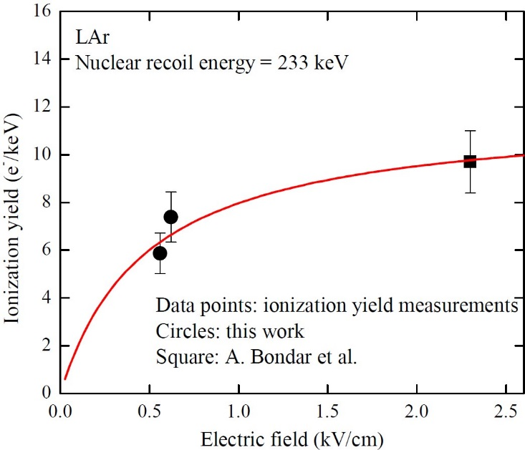

Рис. 5. Ионизационный выход ядер отдачи в жидком Ar при 233 кэВ, измеренный в данной работе и в Bondar et al. [7], как функция электрического поля. Также показана аппроксимация данных теоретическими моделями Яффи (при $η$ = 0 и $η$ = 6,3 эВ) и выражением (2). Все три кривые совпадают

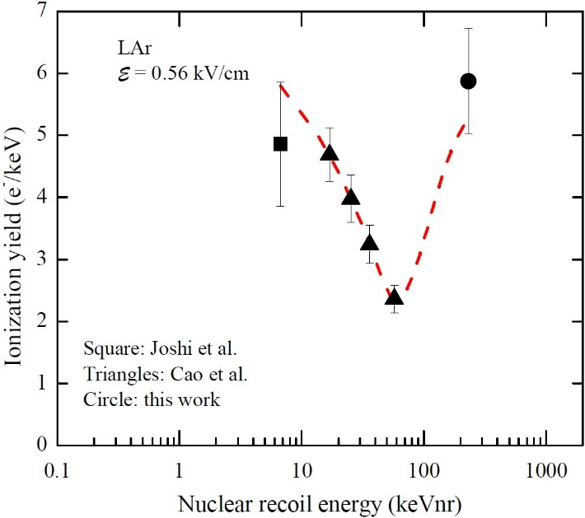

Рис. 6. Ионизационные выходы ядер отдачи в жидком Ar как функция энергии, измеренные в Joshi et al. [5], Cao et al. [6] и в данной работе и экстраполированные к значению электрического поля 0,56 кВ/см. Кривая нарисована на глаз

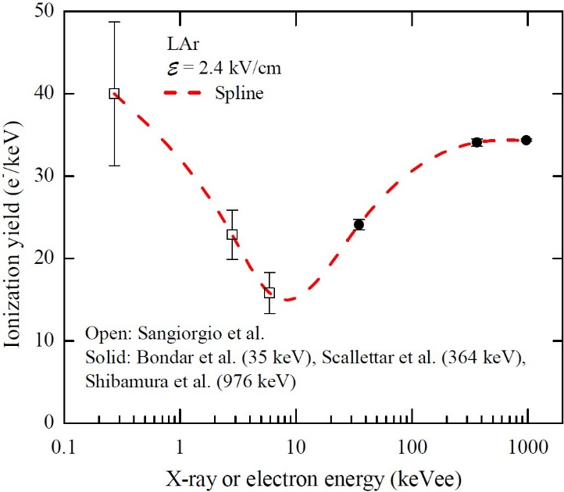

Рис. 7. Ионизационные выходы электронов отдачи в жидком Ar при электрическом поле 2,4 кВ/см как функция энергии. Данные взяты из Sangiorgio et al. [29] (при 0,27 кэВ, 2,8 кэВ и 5,9 кэВ), из Bondar et al. [14] (при 35 кэВ), из Scallettar et al. [30] (при 364 кэВ) и из Shibamura et al. [31] (при 976 кэВ) и аппроксированы сплайн-кривой. Рис. взят из [14]

**Заключение**

В данной работе продолжено изучение ионизационных выходов ядер отдачи в жидком Ar с помощью двухфазного детектора с электролюминесцентным зазором и DD нейтронным генератором. Ионизационные выходы в жидком Ar при 233 кэВ по результатам измерений оказались равны 5,9 ± 0,8 и 7,4 ± 1 e-/кэВ при значениях электрического поля 0,56 и 0,62 кВ/см соответственно; ионизационные факторы гашения составили 0,31 ± 0,06 и 0,37 ± 0,07 соответственно. При сравнении результатов, полученных при более низких энергиях и более высоких полях, были определены характерные зависимости ионизационного выхода от энергии и электрического поля. В частности, по-видимому, обнаружена характерная зависимость от энергии, при которой ионизационный выход проходит через минимум с ростом энергии. Результаты данного исследования имеют важное значение для энергетической калибровки детекторов на основе жидких благородных газов, используемых при поиске темной материи, и для понимания механизмов ионизации в жидком Ar.

**Благодарности**

Данная работа выполнена в рамках исследовательской программы для эксперимента DarkSide-20k.

**Список литературы**

1. *Chepel V., Araujo H.* Liquid noble gas detectors for low energy particle physics // J. of Instrumentation. 2013. Vol. 8. R04001.
2. *Manzur A. et al.* Scintillation efficiency and ionization yield of liquid xenon for monoenergetic nuclear recoils down to 4 keV // Phys. Rev. C. 2010. Vol. 81. 025808.
3. *Horn M. et al.* Nuclear recoil scintillation and ionisation yields in liquid xenon from ZEPLIN-III data // Phys. Lett. B. 2011. Vol. 705. P. 471.
4. *Plante G. et al*. New measurement of the scintillation efficiency of low-energy nuclear recoils in liquid xenon // Phys. Rev. C. 2011. Vol. 84. 045805.
5. *Joshi T.H. et al.* First Measurement of the Ionization Yield of Nuclear Recoils in Liquid Argon // Phys. Rev. Lett. 2014. Vol. 112. 171303.
6. *Cao et al.* Measurement of scintillation and ionization yield and scintillation pulse shape from nuclear recoils in liquid argon // Phys. Rev. D. 2015. Vol. 91. 092007.
7. *Bondar A. et al.* Measurement of the ionization yield of nuclear recoils in liquid argon at 80 and 233keV // Europhys. Lett. 2014. Vol. 108. 12001.
8. *Badertscher A. et al.* ArDM: first results from underground commissioning // J. of Instrumentation. 2013. Vol. 8. C09005.
9. *Alexander T. et al.* DarkSide search for dark matter // J. of Instrumentation. 2013. Vol. 8 C11021.
10. *Buzulutskov A.* Advances in Cryogenic Avalanche Detectors // J. of Instrumentation. 2012. Vol. 7. C02025.
11. *Bondar A. et al.* MPPC versus MRS APD in two-phase Cryogenic Avalanche Detectors // J. of Instrumentation. 2015. Vol. 10. P04013.
12. *Bondar A. et al.* Characterization of photo-multiplier tubes for the Cryogenic Avalanche Detector // J. of Instrumentation. 2015. Vol. 10. P10010.
13. *Bondar A. et al.* Proportional electroluminescence in two-phase argon and its relevance to rare-event experiments // Europhys. Lett. 2015. Vol. 112. 19001.
14. *Bondar A. et al.* X-ray ionization yields and energy spectra in liquid argon // Nucl. Instr. Meth. A. 2016. Vol. 816. P. 119.
15. *Bondar A. et al.* Two-phase Cryogenic Avalanche Detector with electroluminescence gap operated in argon doped with nitrogen // Nucl. Instr. Meth. A. 2017. Vol. 845. P. 206.
16. *Buzulutskov A.* Photon emission and atomic collision processes in two-phase argon doped with xenon and nitrogen // Europhys. Lett. 2017. Vol. 117. P. 39002.
17. *Bondar A. et al.* Study of cryogenic photomultiplier tubes for the future two-phase cryogenic avalanche detector // J. of Instrumentation. 2017. Vol. 12. C05002.
18. *Бондарь А. Е. и др.* Проект систем рассеяния нейтронов для калибровки детекторов темной материи и низкоэнергетических нейтрино // Вестн. Новосиб. гос. ун-та. Серия: Физика. 2013. Т. 8, вып. 3. С. 27–38.
19. *Гришняев Е., Полосаткин С.* Определение выхода титановой нейтронообразующей мишени // Атомная энергия 2012. Т. 113., вып. 5. С. 276 – 279.
20. *Grishnyaev E., Polosatkin S.* The study of neutron burst shape of a neutron tube driven by dispenser Cathode // Nucl. Instr. Meth. A. 2016. Vol. 828. P. 91.
21. *Гришняев Е. С. и др.* Программа для статистического моделирования рассеяния нейтронов в криогенном детекторе слабовзаимодействующих частиц // Вестн. Новосиб. гос. ун-та. Серия: Физика. 2013. Т. 8, вып. 3. С. 39–46.
22. *Chadwick M. et al.* ENDF/B-VII.0: Next Generation Evaluated Nuclear Data Library for Nuclear Science and Technology // Nuclear Data Sheets. 2006. Vol. 107. P. 2931.
23. *Thomas J., Imel D.* Recombination of electron-ion pairs in liquid argon and liquid xenon // Phys. Rev. A. 1987. Vol. 36. P. 614.
24. *Szydagis M. et al.* NEST: a comprehensive model for scintillation yield in liquid xenon // J. of Instrumentation. 2011. Vol. 6. P10002.
25. *Jaffe G.* Zur Theorie der Ionisation in Kolonnen // Ann. Phys. 1913. Vol. 42. P. 303.
26. *Acciarri R. et al.* A study of electron recombination using highly ionizing particles in the ArgoNeuT Liquid Argon TPC // J. of Instrumentation. 2013. Vol. 8. P08005.
27. *Biersack J. et al.* The Stopping and Range of Ions in Solids. New York: Pergamon Press, 1985.
28. *Schwentner N. et al.* Electronic Excitations in Condensed Rare Gases. Berlin: Springer-Verlag, 1985.
29. *Sangiorgio S. et al.* First demonstration of a sub-keV electron recoil energy threshold in a liquid argon ionization chamber // Nucl. Instr. Meth. A. 2013. Vol. 728. P. 69.
30. *Scalettar R. et al.* Critical test of geminate recombination in liquid argon // Phys. Rev. A. 1982. Vol. 25. P. 2419.
31. *Shibamura E. et al.* Drift velocities of electrons, saturation characteristics of ionization and W-values for conversion electrons in liquid argon, liquid argon-gas mixtures and liquid xenon // Nucl. Instr. Meth. 1975. Vol. 24. P. 249.
32. *Lenardo B. et al.* A Global Analysis of Light and Charge Yields in Liquid Xenon // IEEE Trans. Nucl. Sci. 2015. Vol. 62 No. 6. P. 3387.
33. **E. Bondar, A. F. Buzulutskov, A. D. Dolgov, E. S. Grishnyaev, V. V. Nosov, V. P. Oleynikov, S. V. Polosatkin, L.I. Shekhtman, E. O. Shemyakina, A. V. Sokolov**

**MEASUREMENT OF THE IONIZATION YIELDS OF NUCLEAR RECOILS IN LIQUID ARGON USING A TWO-PHASE DETECTOR WITH OPTICAL READOUT**

Measurement of the ionization yields of nuclear recoils is related to the energy calibration of dark matter detectors and low-energy neutrinos. In the present work, the ionization yields of nuclear recoils in liquid argon have been measured using the neutron generator and the two-phase detector with optical readout. The ionization yields in liquid argon amounted to 5,9 ± 0,8 and 7,4 ± 1 e-/keV at electric fields of 0,56 and 0,62 kV/cm respectively. The characteristic dependences of the ionization yield on energy and electric field were determined, while comparing the results obtained in other experiments.

*Keywords*: Two-phase argon, ionization yield of nuclear recoils, optical readout.